附件3
2023届毕业生求职创业补贴申请材料说明
一、相关证明材料要求（上交原件）
1、享受低保的毕业生
需提供户籍所在地民政部门（不能是居委或村委）出具的“享受低保”的有效证明及享受低保的银行流水，且低保证明时效在毕业学年的申请期限内。若《最低生活保障证》上登记的不是申请人的名字，申请人须提供与低保证登记人的关系证明（如户口本复印件）。享受低保的学生若有助学贷款的，尽量提供助学贷款证明，不用提供低保证明。
2、残疾毕业生
需提供本人残疾证复印件。
3、就读期间获得国家助学贷款的毕业生
需提供国家助学贷款合同完整版复印件（不可缺页）。无法提供贷款合同的生源地贷款需提供国家开发银行生源地助学贷款毕业确认表和贷款系统上下载的表格，且都要盖学校章。
4、贫困残疾人家庭的毕业生
需提供户籍所在地乡镇人民政府或街道办事处出具的有效证明。证明上需写明毕业生名字以及是贫困残疾人家庭成员（即家庭关系），证明上要有“贫困”和“残疾家庭”两个核心要素。证明时效在毕业学年的申请期限内。
5、脱贫家庭的毕业生（原建档立卡贫困家庭的毕业生）
需提供户籍所在地乡镇人民政府或街道办事处出具的有效证明。证明上需写明毕业生名字以及是脱贫家庭成员（即家庭关系）或提供脱贫系统截屏，加盖出具该证明相关部门的盖章。
6、特困人员中的毕业生需提供户籍所在地民政部门出具的有效证明，证明上写明是“特困人员”，这是民政部门的专有名称，且特困证明时效在毕业学年的申请期限内。（请不要申报特困人员，因一般特困人员都享受低保的，按上述其他5种情况的条件申报）
二、身份证和银行卡要求
1、身份证相关要求
申请人须提供有效期在2022年10月30日内的身份证复印件，请将身份证的正、反面复印在一张A4纸上。
2、银行卡相关要求
申请人提供的银行卡必须是本人上海开户的、有效的银行卡，最好使用学校的农行卡。申请表上“银行卡账户开户行”及汇总表上的“开户银行”名称都请写明XX银行XX支行，银行卡持有人姓名、开户支行、账号务必填写准确，开户支行信息请学生致电银行询问确保无误，提交的银行卡不能销户，以免发生退票。
三、申报材料要求
1、申请表上需学生本人签字。
2、所有附件的复印材料请用A4纸复印，便于存档。如身份证正反面、银行卡、残疾证、户口本等复印件。身份证、银行卡复印件不要裁小后贴在申请表格上，请统一复印附在申请表格后。
3、上报材料不能用传真件，附件请复印。
4、在填报汇总表和个人申请表排序时，按享受低保、残疾、助学贷款、贫困残疾人家庭、脱贫家庭、特困顺序填报，并在汇总表“账号”后加一栏“备注”，注明低保、残疾、助学贷款、贫困残疾人、脱贫、特困，以便分类统计。
汇总表和申请报排序需要一致

贫困残疾人家庭材料样张：
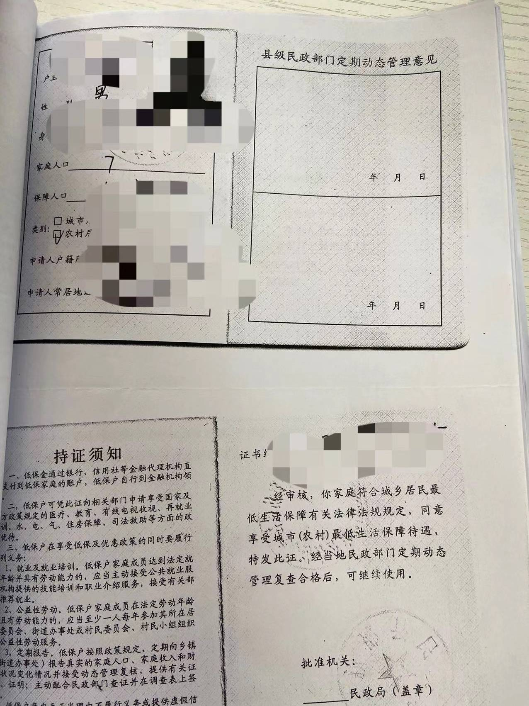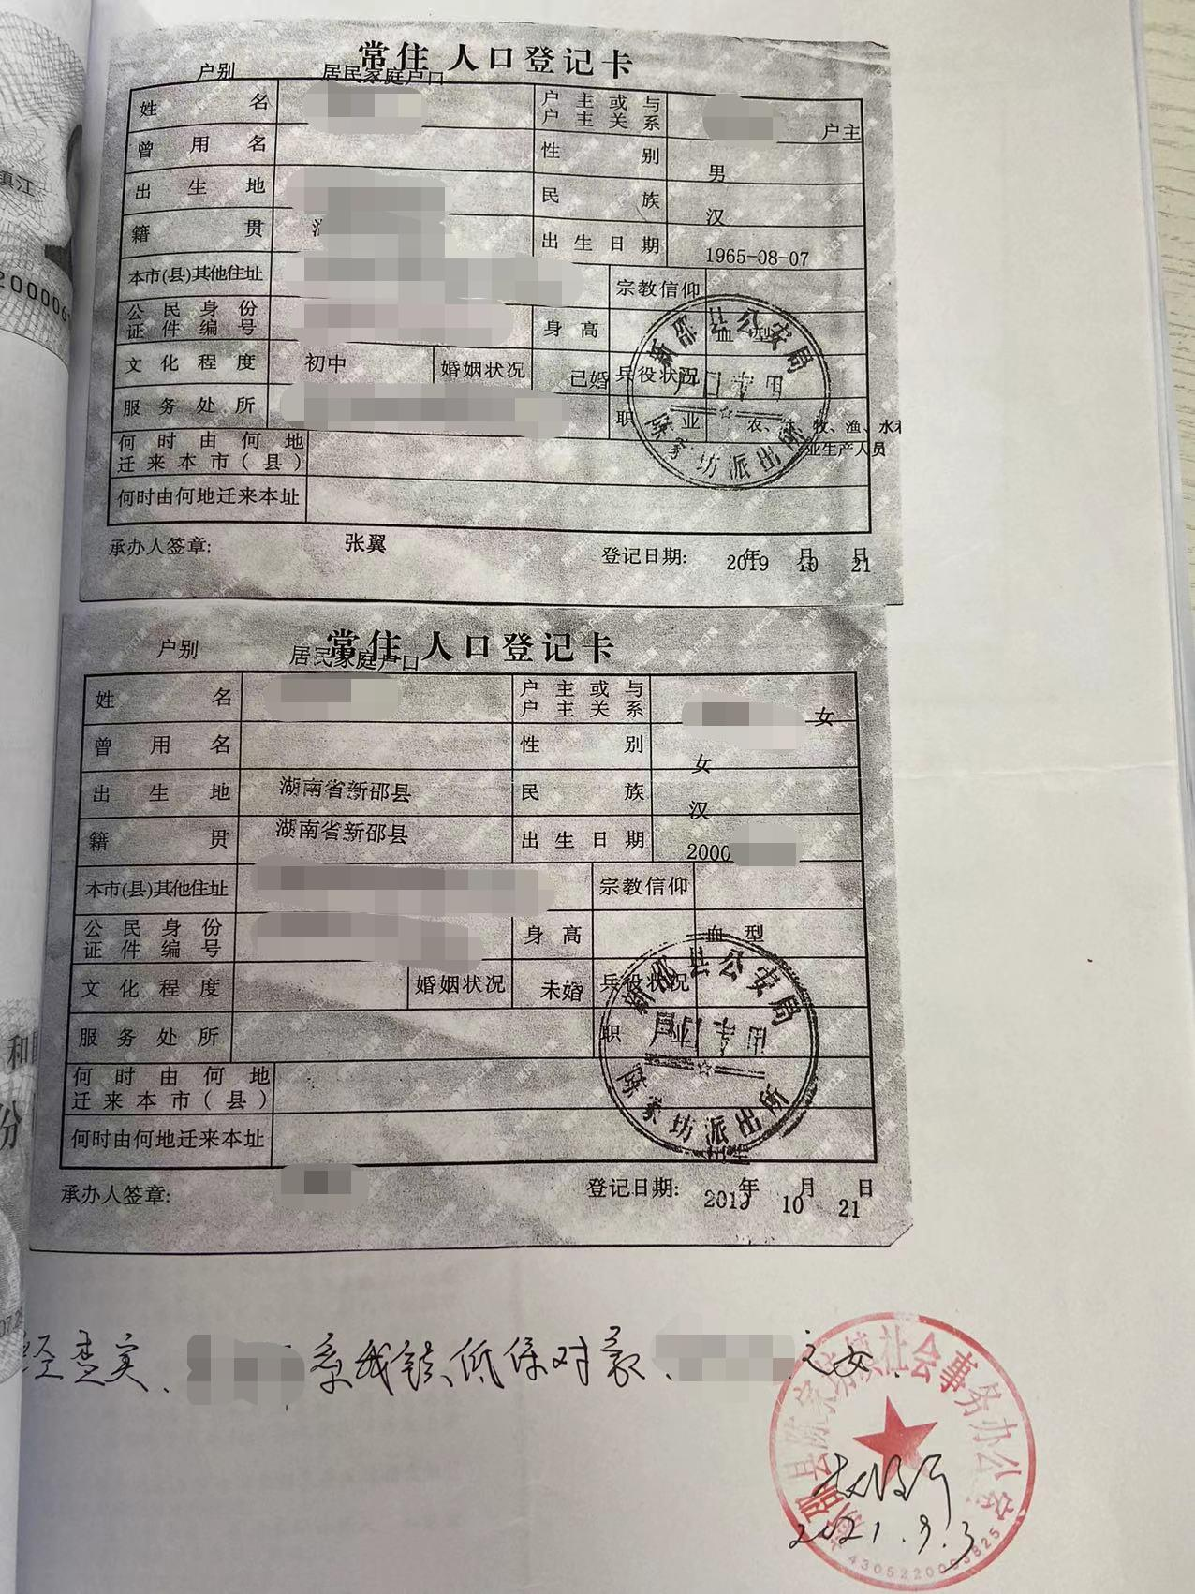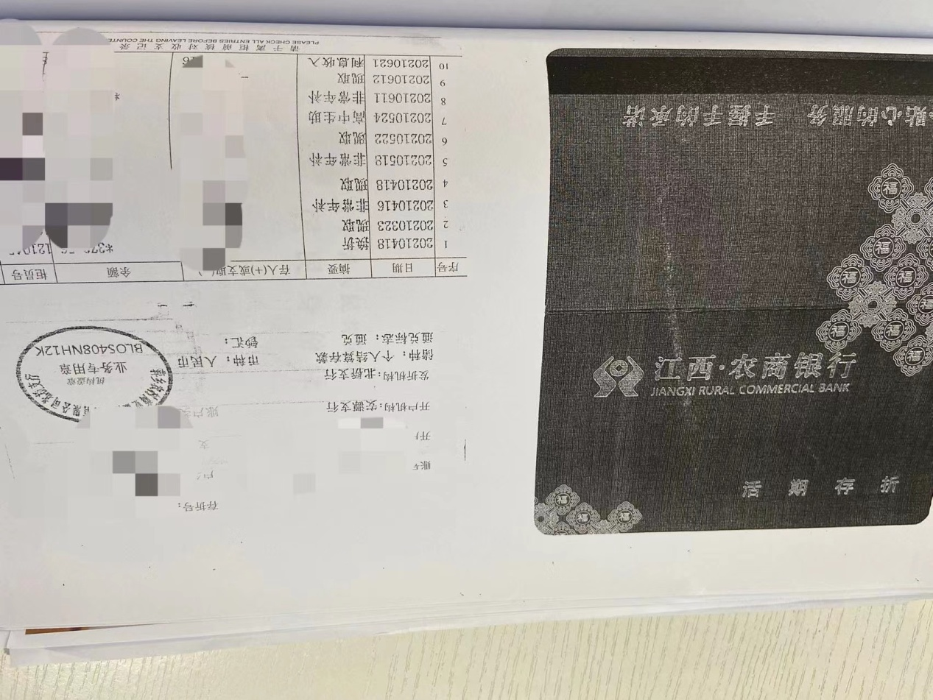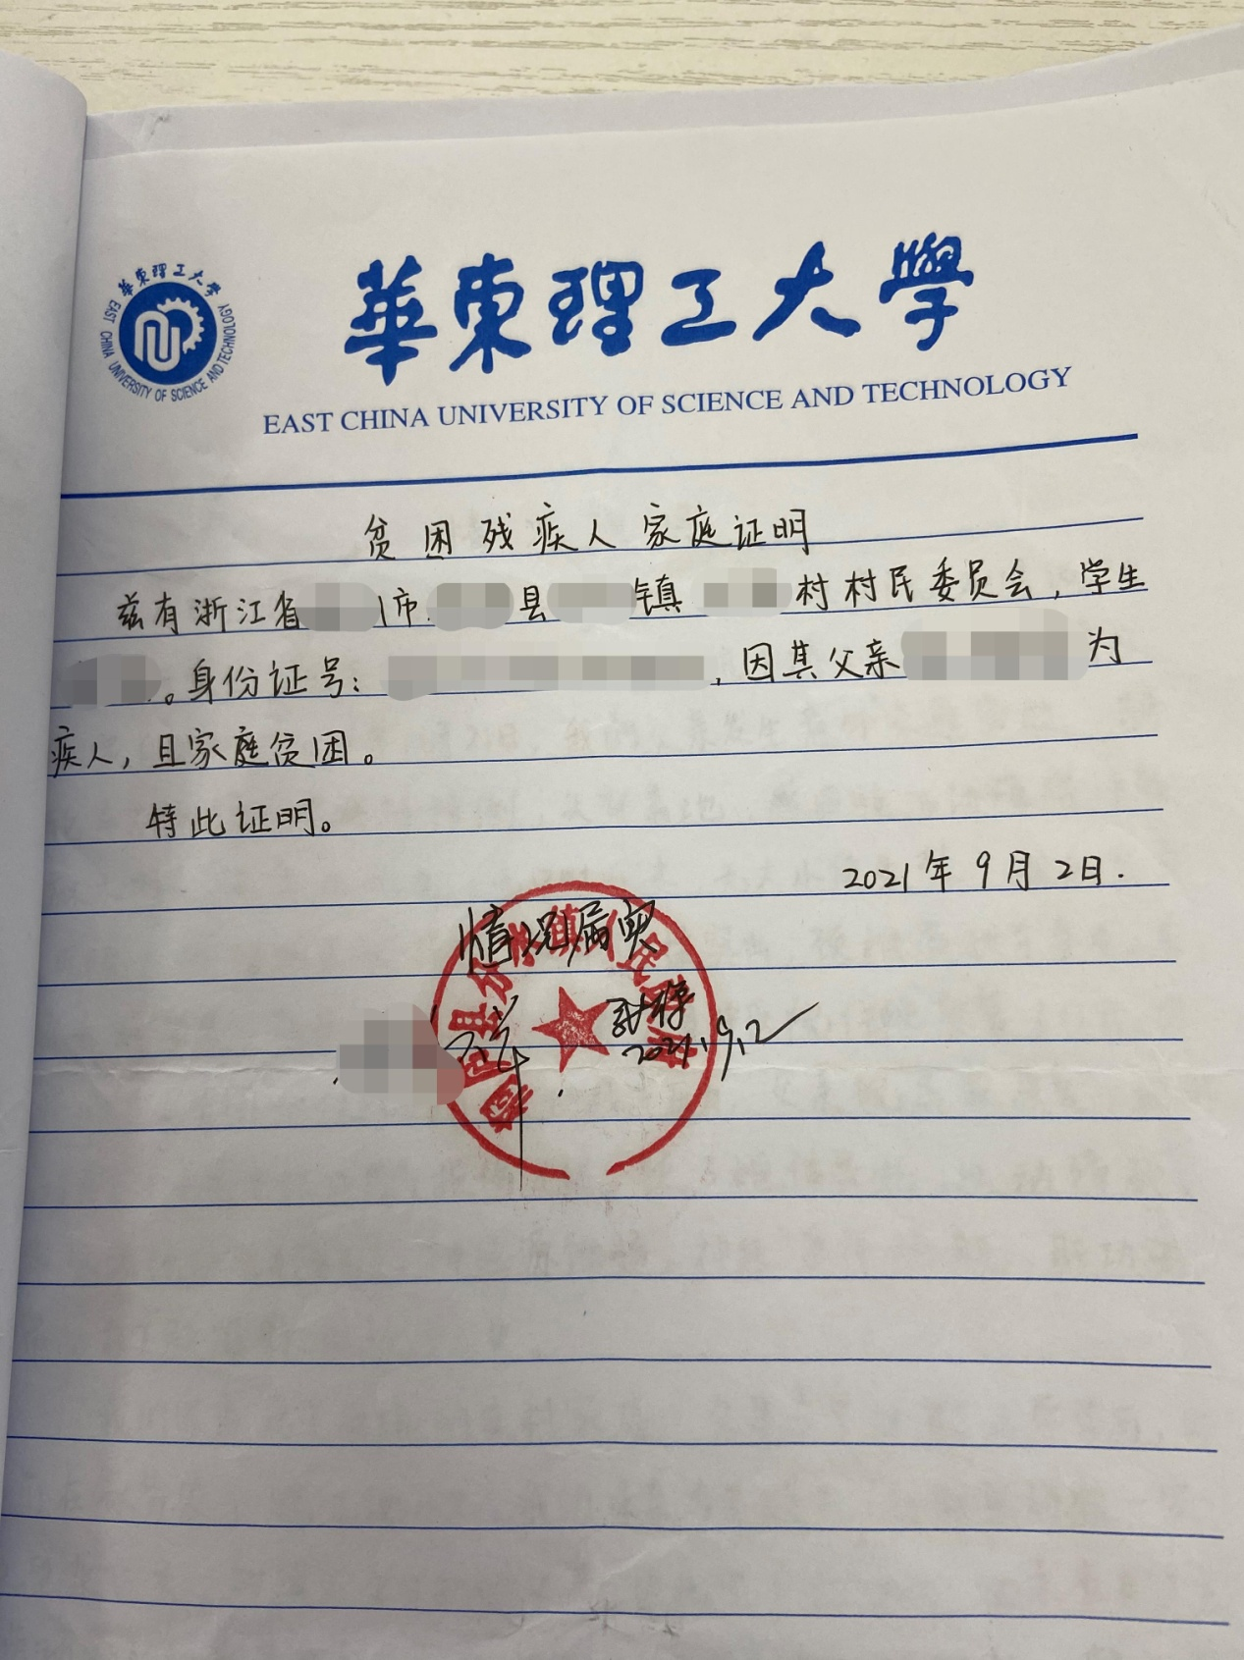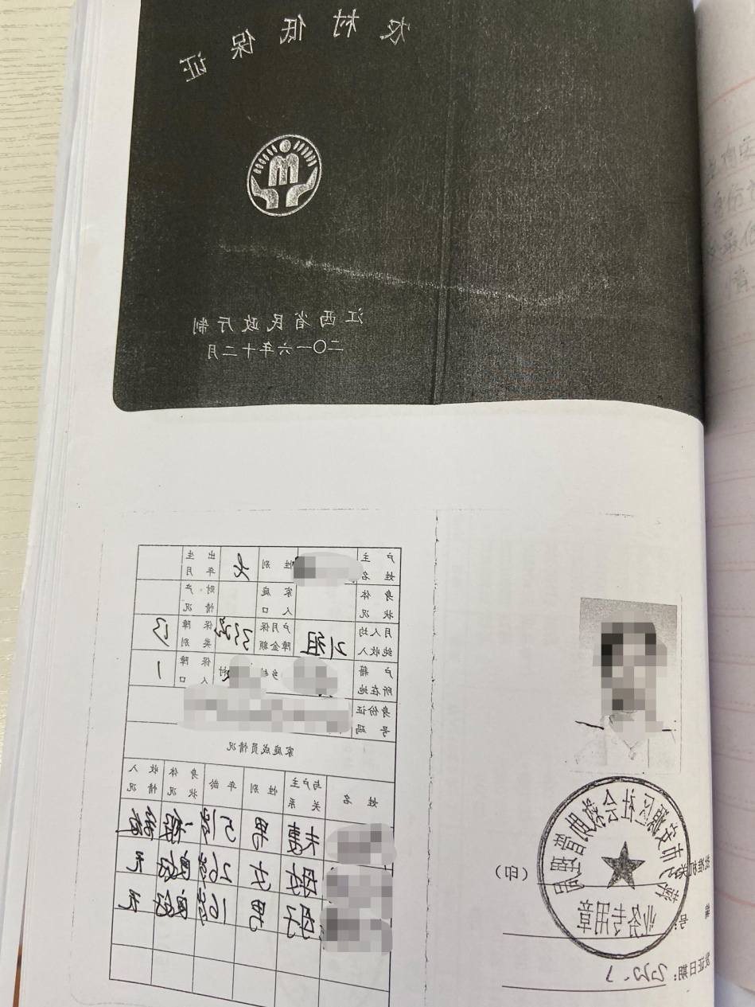

脱贫家庭材料样张：